技术参数表
性能指标 |  | HY484T | HY484P | HY484L | HY484D
固化前 | 外观颜色（A /B） | 透明液体 | 黑色/褐色 | 黑色/褐色 | 黑色/褐色
固化前 | 粘度（Pa·s，A/B） | 4 / 0.7 | 18 / 0.1 | 12 / 0.1 | 18 / 0.1
固化前 | 密度（g/cm³，A/B） | 1.1 / 1.0 | 1.6 / 1.1 | 1.5 / 1.1 | 1.8 / 1.1
重量配比（A:B） |  | 2:1 | 5:1 | 5:1 | 5:1
可操作时间（min） |  | 30 | 60 | 60 | 60
完全固化时间（h） |  | 48 | 48 | 48 | 48
固 化 后 | 劭氏硬度（S.D） | ≥80 | ≥80 | ≥80 | ≥80
固 化 后 | 线收缩率（℅） | 0.8 | 0.5 | 0.5 | 0.5
固 化 后 | 导热系数（W/m•k） | 0.3 | 0.3 | 0.3 | 0.7
固 化 后 | 阻燃等级（UL94） | / | / | / | V0
固 化 后 | 介电强度（kv/mm） | ≥25
固 化 后 | 体积电阻（Ω•cm） | 1.2×10¹⁴
 | 使用温度范围（℃） | -40~90
25℃、50% 相对湿度下，固化7天所测。

产品说明
HY484环氧灌封胶是一类双组分、自流平、室温固化的环氧树脂灌封材料，具有优良的耐老化性、防潮性、电气绝缘性，高硬度和高击穿电压。适用于电子元器件的各种浇注粘接、密封。
应用范围
HY484T：有透明要求的电子元件和模块的灌封，适用于数码管的常温灌封。
HY484P：用于一般电子元器件灌封和线路板封闭保护。
HY484L：用于一般电子元器件灌封和线路板封闭保护。
HY484D：用于大功率电子元件对散热阻燃要求较高的模块和线路板的灌封保护。
产品特性
- 无溶剂、环保低碳
- 优秀的耐候性、耐老化性、耐紫外线
- 具有性绝缘性、防潮、抗震
- 适合电子元器件灌封、密封
- 无腐蚀性
固化机理
HY484是环氧灌封材料，其固化机理是与固化剂反应固化，变为弹性固体。温度越高、湿度越大，固化就快；在低温、低湿环境下固化速度就慢。
耐化学介质
产品可长时间耐淡水、污水、废水、碳酸钙水溶液、清洁剂、低度酸、腐蚀性水溶液等，短时耐矿物油、植物油、脂肪、燃料，不耐有机溶剂、油漆稀料、高浓度酸碱等。
使用方法
前期准备
保证灌封表面无油污、无灰尘。长期存放由于A组比重大容易分层，用前应搅拌均匀后使用，不影响产品性能。
混合胶液
将固化剂B按比例加入胶料里，边搅拌边倒入，注意要刮壁，搅拌均匀、颜色一致为好。
混合好的胶液应在0.5小时内用完。
可采用自动混料灌装机！
注意事项
- 长期存放由于A组比重大容易分层，用前应搅拌均匀后使用，不影响产品性能。于通风环境下施胶
- 混合好的胶应一次用完，未用完的胶料和固化剂应密封保存。
- 一般灌封厚度在30mm以内，深层灌封要与公司联系。
包装规格
12kg/套 24kg/套
储存方式
在10～30℃环境下储存，密封储存于阴凉干燥处，储存期六月。
安全与卫生
HY484产品无毒害作用，与一般化学品相同，不能接触食品或食物器皿。建议工作环境保持足够的通风，万一进入眼睛或嘴里，立即用水冲洗。储存在安全处，远离儿童。
声明
本文中涉及的技术参数均为典型值，不作为产品验收标准，仅供参考。以上数据是在实验室标准条件下取得的，我公司保证是可靠的。但由于用户使用的工况不同，材料表面状态不同，固化条件不同，实际性能数据有一些变化属正常现象。储存条件、运输等因素都会使胶的稳定性及物理、机械性能能产生影响。对于任何人采用我们无法控制的方法得到的结果，我们恕不负责。建议用户在正式使用前，应根据本文提供的数据做好实验。
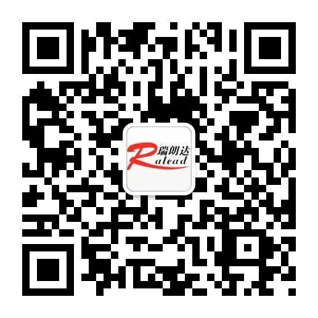
技术咨询电话：0371-65336655

